ENTSCHULDIGUNGSFORMULAR

NAME:……………………………………………………..………………………………………KLASSE……………….

Grund des Fernbleibens …………………………………………………………………………………………….

Dauer des Fernbleibens (Datum von – bis)……………………………………………………………………

Anzahl der versäumten Unterrichtsstunden:………..……………………………………………………….

Datum…………………………. ………………………………………………………
Unterschrift d. Erziehungsberechtigten/
d. eigenberechtigten Schülers/Schülerin

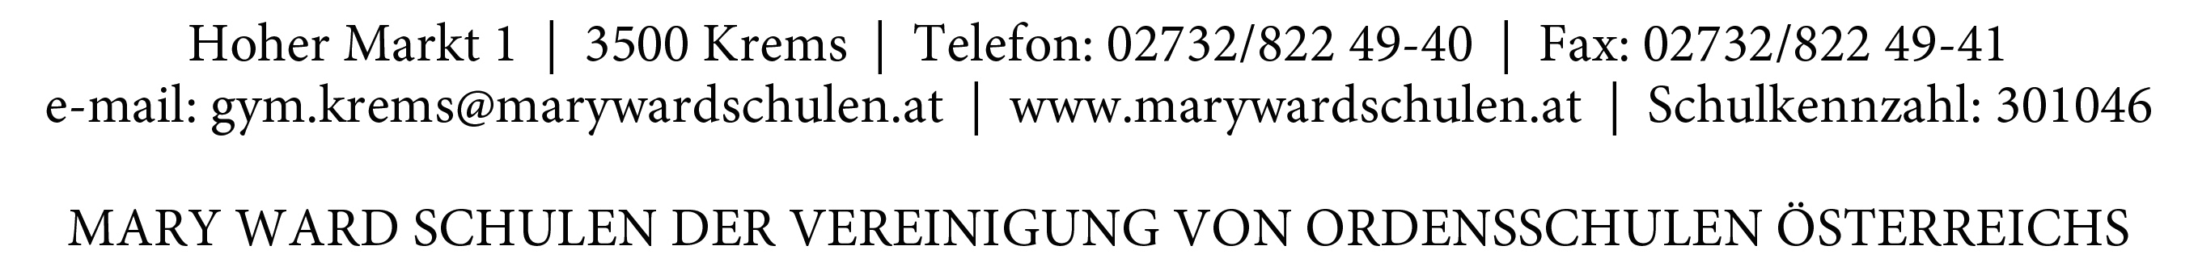

ENTSCHULDIGUNGSFORMULAR

NAME:…………………………………………………..………………………………………KLASSE……………….

Grund des Fernbleibens …………………………………………………………………………………………….

Dauer des Fernbleibens (Datum von – bis)……………………………………………………………………

Anzahl der versäumten Unterrichtsstunden:………………………………………………………………….

Datum…………………………. ………………………………………………………
Unterschrift d. Erziehungsberechtigten/
d. eigenberechtigten Schülers/Schülerin

